无锡太湖学院微信端及银行APP缴费流程

微信支付操作步骤

第一步：扫码关注学校“太湖学院”（taihuliving）公众服务号



第二步：缴费流程
- 关注学校公众服务号“太湖学院”->点击”在线支付”->”微信缴费”菜单：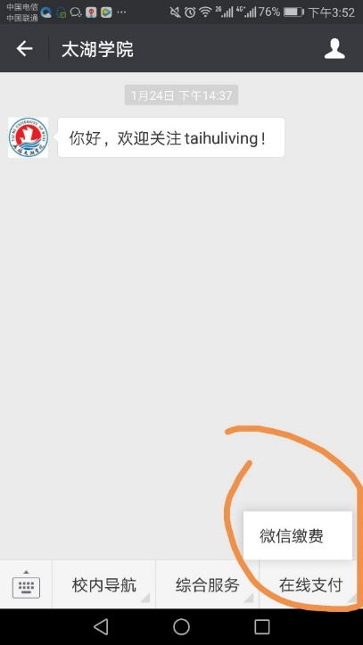

底部菜单-“在线支付”-“微信缴费”
- 第一次使用，点击【普通登录】，输入（学号/身份证号+姓名）
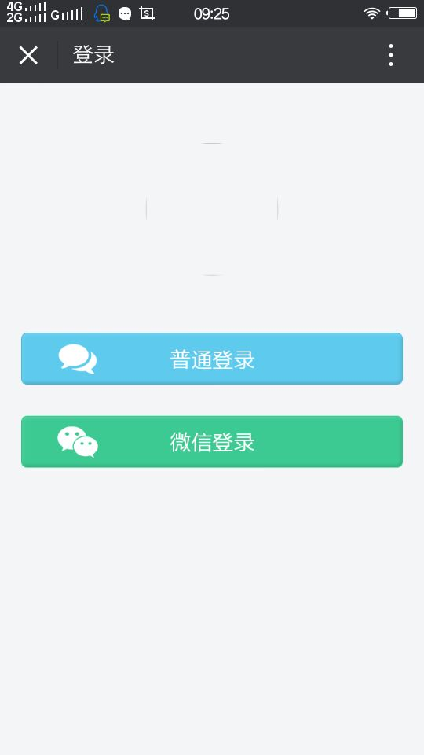
选择“普通登录”
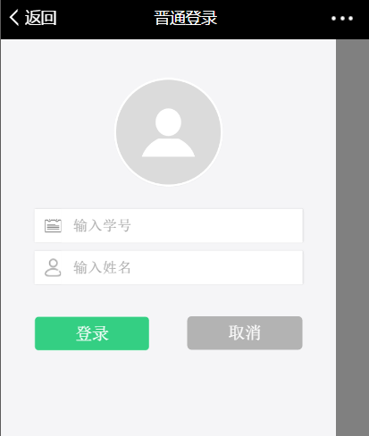

说明：第一次绑定后，下次登录点击【微信登录】即可。
- 点击【学杂费缴纳】，查看费用清单，根据自身情况，勾选”可选清单”中的费用，如果需要先缴纳半年的，请勾选”按半交”前面的选框；勾选完后，请查看费用总计金额是否正确
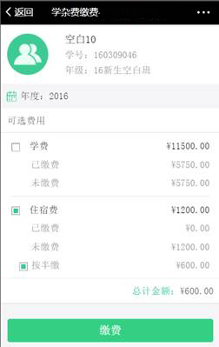
点击【缴费】按钮

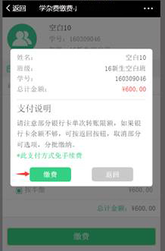
请再次确认个人信息及金额，如果需要修改所缴费用，请点击【返回】按钮，返回到费用清单页面；若需缴费，请点击【缴费】按钮
- 点击【缴费】按钮后，页面跳转到微信支付页面，实际进入收费系统的金额与缴费清单一致；
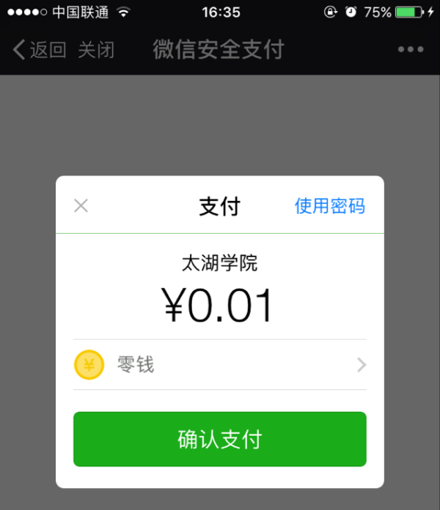

5.支付完成后可在微信上收到缴费凭证
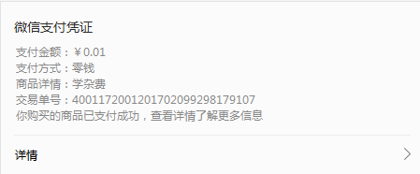

6.点击【缴费历史】，可查看登录的学生历史缴纳的所有记录
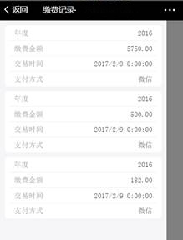

二、银行缴费流程

第一步：下载并注册无锡农村商业银行手机银行。

1、使用微信“扫一扫”扫描二维码，根据提示安装APP应用。


- 使用无锡农村商业银行银行卡注册手机银行(点击“我的”—在线注册，使用无锡农村商业银行借记卡、市民卡、省社保卡进行注册)。

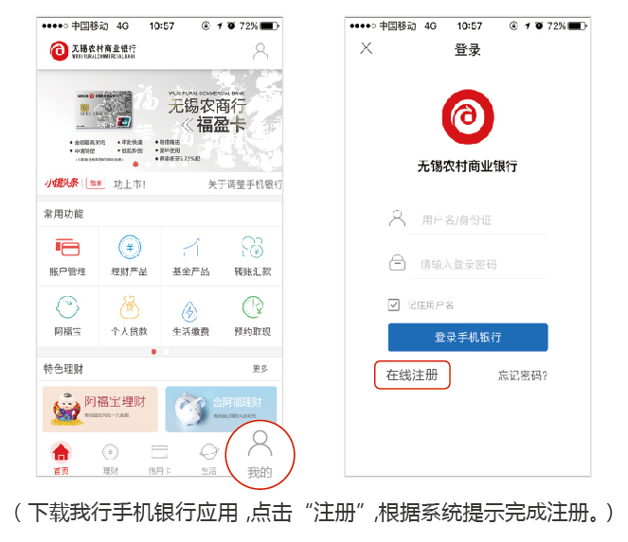

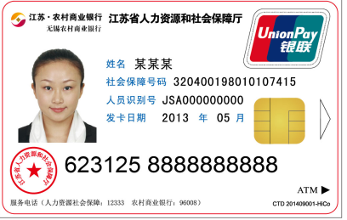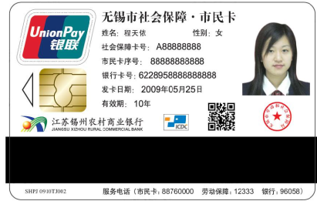

第二步：查询并交纳报名费。
- 点击手机银行首页“常用功能”栏第二页，选中“学校缴费”功能菜单。

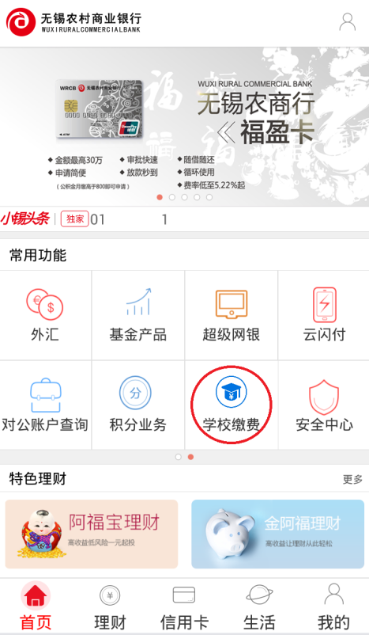
- 学校名称选择“太湖学院”，系统根据手机银行用户证件信息自动回显应缴费项目，在核对学生姓名、缴费项目要素正确后，根据提示选择缴费内容，完成缴费。

第三、代理缴费：(请使用代缴人手机银行APP按以下程序缴费)

点击温馨提示中的“”按钮，输入代理人身份证信息，点击“查询”按钮，查询并交纳相关费用

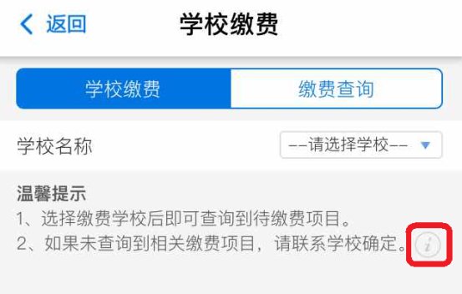

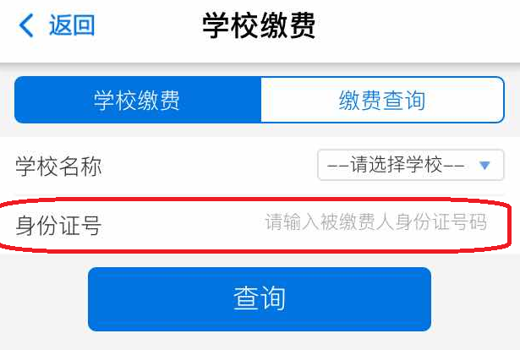

常见问题解答：
- 手机银行登陆密码是什么？

答：自助注册手机银行的登录密码为同学自己设置的登录密码；柜面开立手机银行（未自助注册）的登录密码为银行柜面打印的密码信封；柜面开立手机银行（已自助注册）的登录密码为同学自己设置的登录密码。
- 银行卡密码遗忘或手机银行登录密码遗忘怎么办？

答：同学可以携带本人有效身份证件、银行卡到6号楼一楼无锡农村商业银行服务点（即日起10月15日前周一到周五营业，10月15日后周二、周四营业，营业时间为上午9:30-11:00，下午11:45-15:45）或全市无锡农村商业银行网点办理。

教务处

2017年10月12日

